**Functioneel ontwerp**

Home Assistant

SSC

Vlissingen



Projectleider : Tijn Traas

Projectnaam : Home assistant

Oplevering project : 17.09.2019

Versie :

Projectleider : Tijn Traas

Project leden. : Twan van Damme Sander Eier

Sefano Wong

Beau Beekman

Table of Contents

1. Inhoudsopgave 3

2. projectdefinitie 3

2.1 doelstelling 3

2.2 doelgroepen 3

2.3 randvoorwaarden 3

2.4 projectteam 3

2. Fuctionaliteiten 4

3. structuur omgeving 5

4. kosten 6

4.1 De uren 6

4.2 De kosten 6

5. Flowcharts 7

5.1 taken binnen het project 7

5.2 koppelingen home assistant 8

6. Gebruikte bronnen 8

6.1Geraadpleegde literatuur: 8

6.2 Geraadpleegde web bronnen: 8

7. Bijlage 8

8. handtekening 9

# Inhoudsopgave

In dit functioneel ontwerp zijn de functionaliteiten beschreven van het home assistant systeem. Het functioneel ontwerp toont een beeld van de gewenste eisen en wensen. Deze worden later in het document verder beschreven doormiddel van een Moscow analyse. Dit document geeft inzicht in de functies van het systeem en vormgeving van de testomgeving.

# 2. projectdefinitie

## 2.1 doelstelling

* Het doel van dit project is om een home assistant systeem op te zetten binnen het SSC. In de toekomst kunnen hier meer projecten hun steentje aan bij dragen, zodat hun project ook (slim) wordt. De achterliggende gedachten is om wat meer interesse te creëren bij de medewerkers van het SSC in IOT.

## 2.2 doelgroepen

* De doelgroep van dit project zijn alle werknemers van het SSC. Vooral de kennisgroep IOT, die in de beheersfunctie zit van dit systeem. Elke werknemer kan de toegevoegde projecten zien op de home assistant interface.

## 2.3 randvoorwaarden

* Tijd: binnen de gewenste sprint week moet de testomgeving opgeleverd zijn.
* Kwaliteit: de kwaliteit van de documentatie moet hoog zijn. Dit komt omdat in de toekomst meerdere projecten hiermee gaan werken.
* Periodiek moeten er evaluaties plaatsvinden van de projectleden.
* De rollen en bijbehorende taken moeten helder zijn voor projectleden.
* Een duidelijke status van de voortgang bij zowel project leden als opdrachtgever en coach

## 2.4 projectteam

Het huidige projectteam bestaat uit de volgende deelnemers

* Tijn Traas: projectleider van het project home assistant.
* Twan van Damme: maakt koppeling met het node Red systeem/heu lampen.
* Sander Eier: maakt plattegrond voor het home assistant systeem.
* Sefano Wong: maakt koppeling met het node Red systeem/heu lampen.
* Beau Beekman: maakt plattegrond voor het home assistant systeem.

Met de volgende partners wordt onder andere samengewerkt

* Kennisgroep serverbeheer

# Fuctionaliteiten

|  |  |
| --- | --- |
| Onderdeel | Criteria |
| Functionaliteiten ‘Must have’ | |
| Hass.io VMDK | Het hass.io VMDK is het bestand wat geopend kan worden in de VMWare server. (Het daadwerkelijke systeem) |
| VMWare, server | Het VMWare programma is het hass.io VMDK-bestand in geopend en word gedraaid op de server. |
| Plattegrond | In de plattegrond is te zien waar de lampen in het SSC zich bevinden. Er is ook te zien of de lampen aan of uit staan in de vorm van een animatie. |
| Bediening hue lampen | Er zal een menu zijn met ruimte namen voor het aan en uit zetten van de heu lampen |
| Snapshot | Elke ochtend moet er een snapshot gemaakt worden. Dit wordt gedaan omdat er veel aanpassingen aan het systeem gemaakt worden en geen data verlies willen leiden. Elke 5e snapshot wordt automatisch verwijderd van het systeem. |
| Koppeling Node Red | Zonder een koppeling aan de node Red server zal er geen koppeling zijn met de heu lampen. De node Red server zorgt ervoor dat de lampen aan en uit gaan tijdens de pauzes. |
| Raspberry pi met Touch screen | Zonder de Raspberry pi met Touch screen hebben we geen interface van het home assistant systeem. |
| Functionaliteiten ‘Should have’ | |
| Handleiding | Wanneer andere gebruikers het home assistant systeem gaan gebruiken of zelfs hun eigen project hieraan gaan toevoegen. Is het heel makkelijk dat er een handleiding is om deze studenten te begeleiden. |
| Weer functie | Een weer functie om het weer in Vlissingen te laten zien. |
| Functionaliteiten ‘Could have’ | |
| Koppeling met spotify | Het systeem kan gekoppeld worden aan een spotify account en kan de muziek weergeven die gespeeld wordt. |
| Functionaliteiten ‘Won’t have’ | |
| Tablet | We zullen geen gebruik maken van een tablet als interface in dit project |

# structuur omgeving

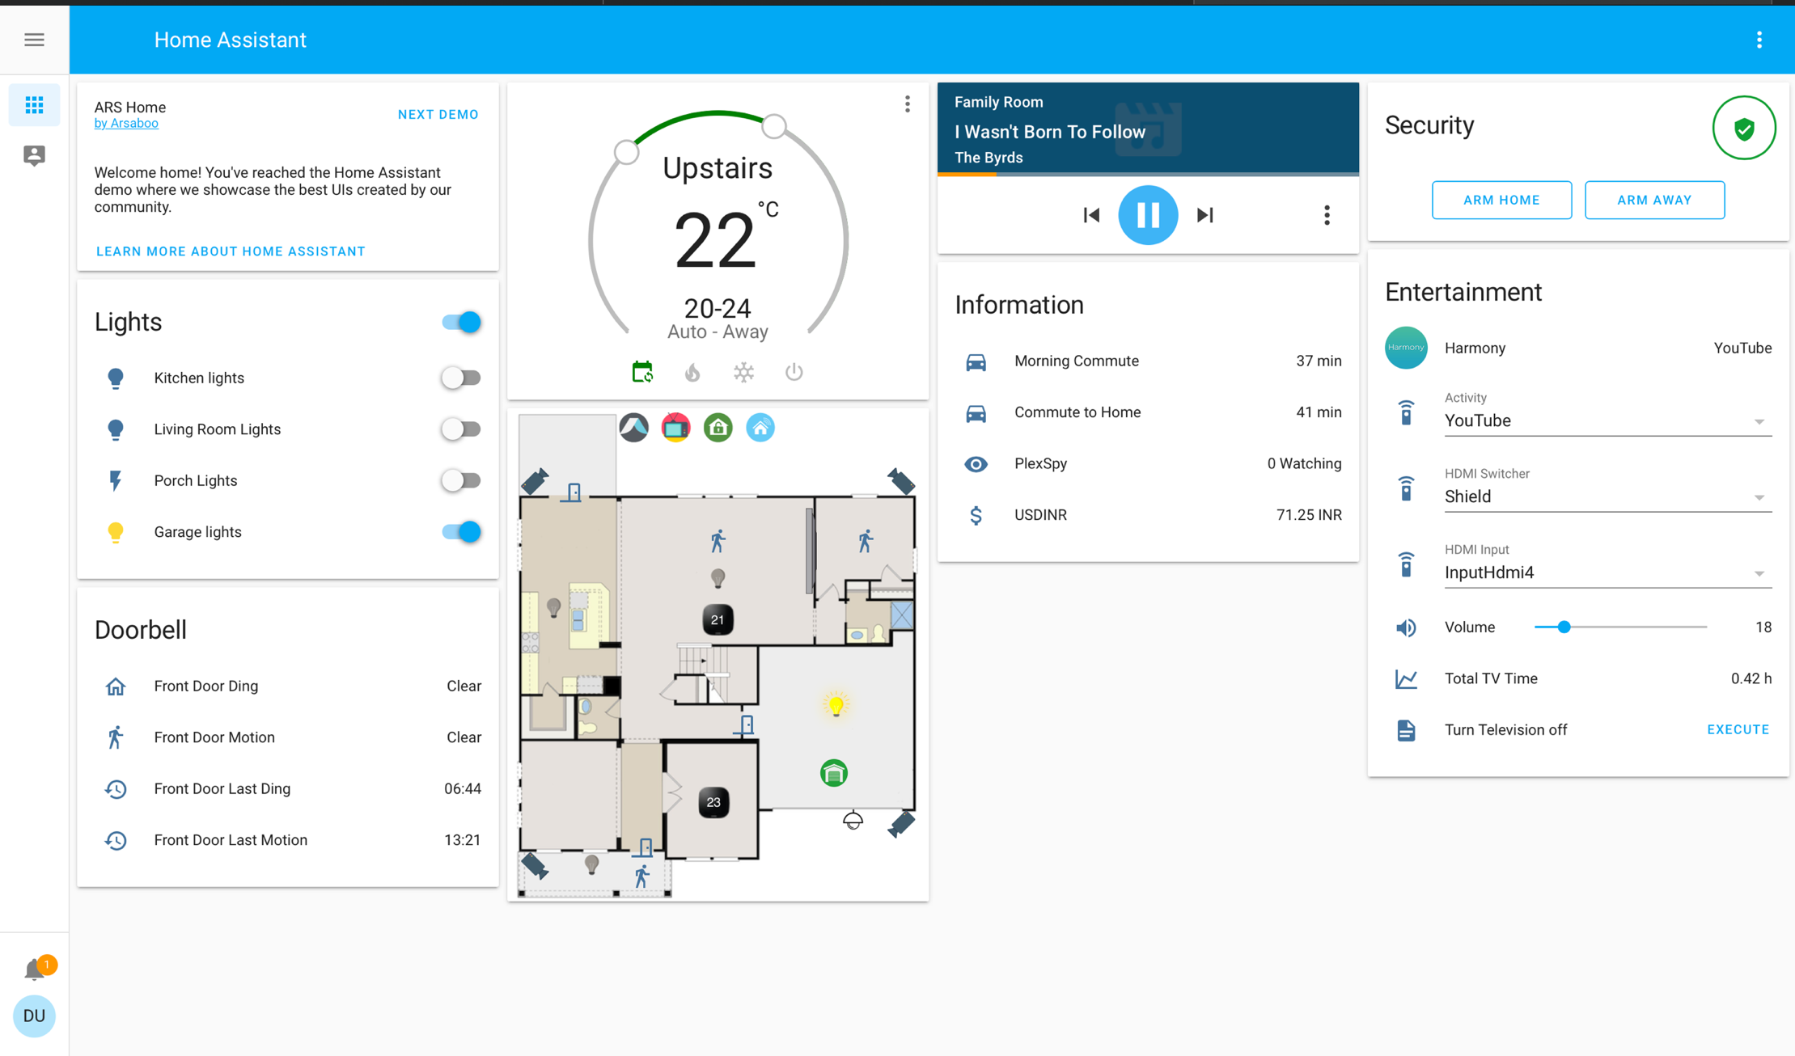Dit is een voorbeeld demo van de interface. Zowel de plattegrond als het kopje (lights) zal gebruikt worden. De plattegrond verandert daarbij wel van uiterlijk en omvang. De IOT-ruimte, praktijk lab en de servicebalie zullen mee genomen worden in deze plattegrond.

Ook hebben we als extra optie een weer kaart met het weer uit Vlissingen.

# 4. kosten

## 4.1 De uren

|  |  |  |  |
| --- | --- | --- | --- |
| Tijdsbesteding, project home assistant | | |  |
|  | Aantal per week | Totaal per sprint | |
| *Documentatie* | 8 | 32 | |
| *Testomgeving* | 14 | 65 | |
| *Raspberry pi* | 5 | 20 | |
| Totaal |  | 117 uur | |

## 4.2 De kosten

|  |  |  |  |
| --- | --- | --- | --- |
| Tijdsbesteding, project home assistant | | |  |
|  | Kosten |  | |
| *Raspberry pi 3b+ starter kit met touch screen* | 147,93 |  | |
| Totaal | 147,93 |  | |

**!** Er zijn meer details te vinden over dit voorwerp in de bijlage

# 5. Flowcharts

## 5.1 taken binnen het project



## 5.2 koppelingen home assistant

De koppelingen zorgen ervoor dat alles met elkaar kan communiceren. De node Red server beheert de hue lampen. Daarachter hangt een script wat zorgt dat de lampen aan en uit gaan tijdens de pauzes. Dat script is gekoppeld aan de plattegrond de plattegrond weet dan wanneer de animatie afgespeeld kan worden.



# 6. Gebruikte bronnen

## 6.1Geraadpleegde literatuur:

Document leerofferte gemaakt door Tijn Traas: is gebruikt om informatie uit te halen voor dit functioneel ontwerp

## 6.2 Geraadpleegde web bronnen:

<https://demo.home-assistant.io/#/lovelace/0> : gebruikt als demo interface om te laten zien wat er verwacht kan worden van een plattegrond

<https://www.lucidchart.com> : is gebruikt om te flowchart te maken

# 7. Bijlage



|  |  |
| --- | --- |
| **Handtekeningen** | |
| **Student:**  *Naam* ……………………………. |  |
| **Projectcoach:**  *Naam* ……………………………. |  |
| **Vak coach:**  *Naam* ……………………………. |  |
| **Opdrachtgever:**  *Naam* ……………………………. |  |
| **Datum:** |  |

# 8. handtekening